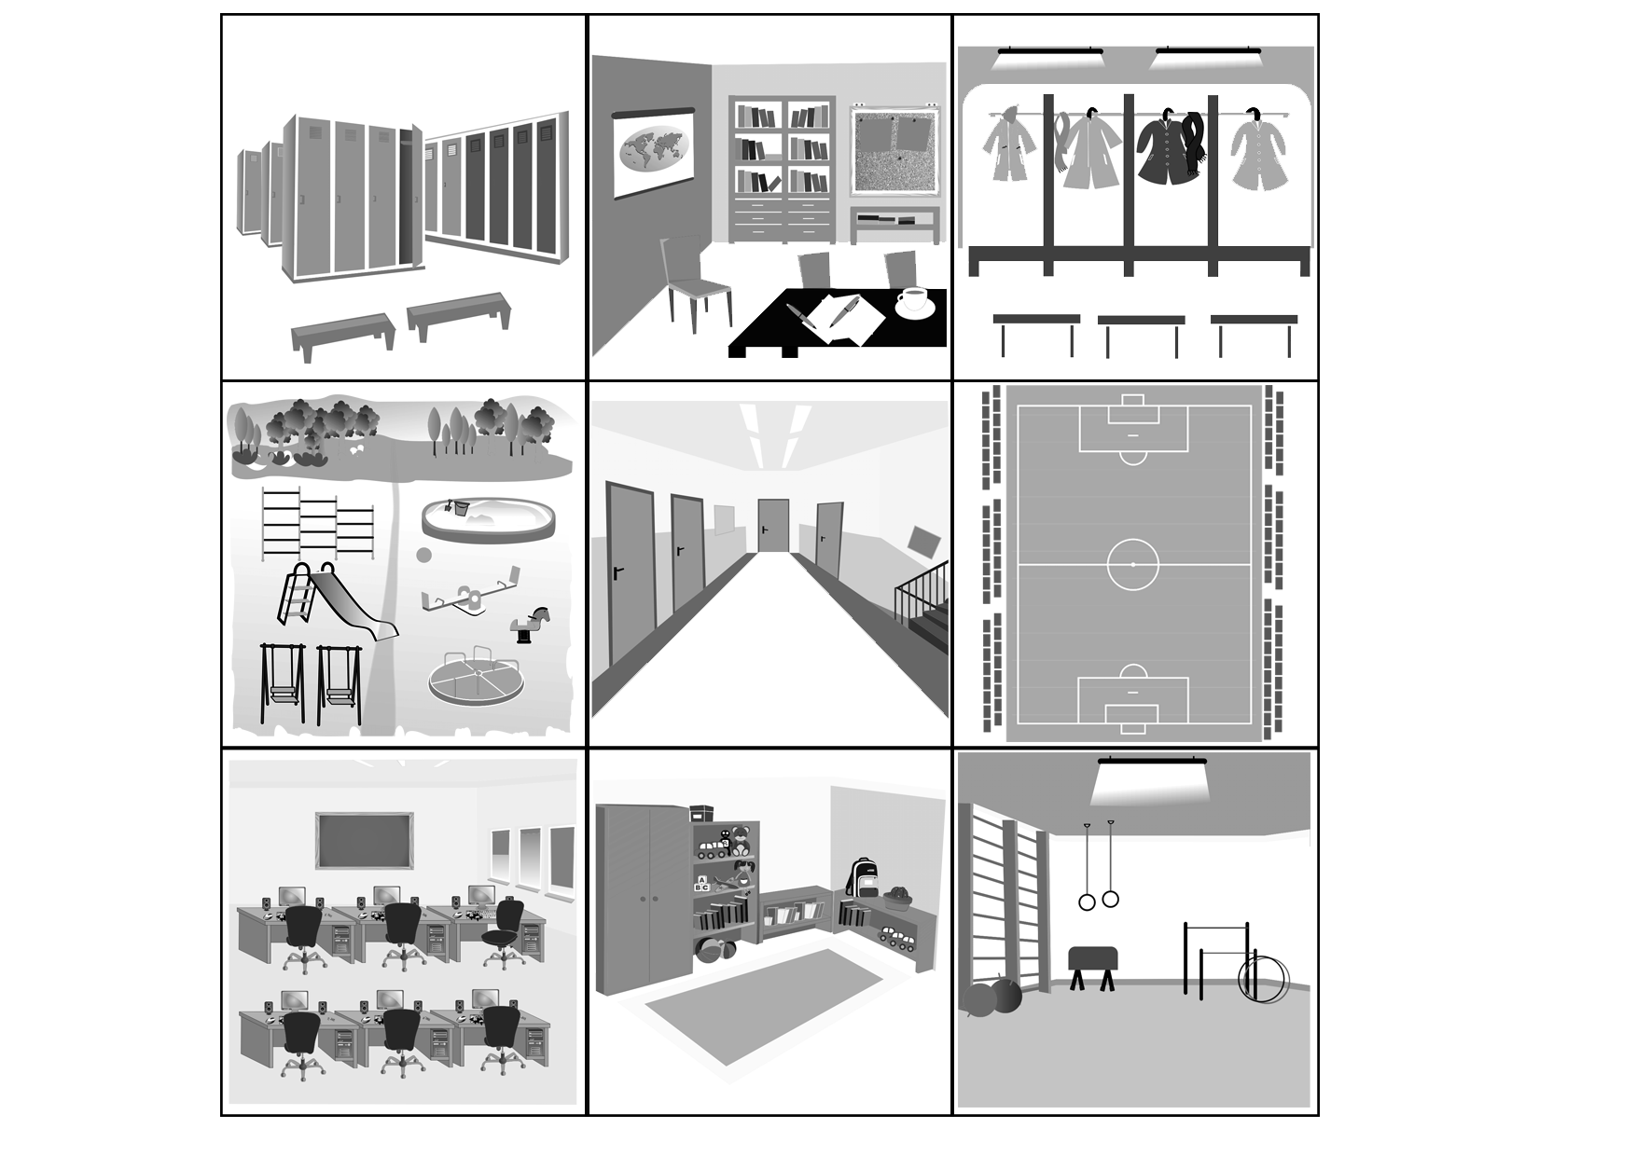
- Wpisz nazwy miejsc przedstawionych na obrazkach.

